Министерство образования Республики Беларусь

Учреждение образования

«Гомельский государственный университет   
имени Франциска Скорины»

Факультет физики и информационных технологий

Кафедра автоматизированных систем обработки информации

**Курсовая работа**

По учебной дисциплине «Проектирование систем обработки данных»

Разработка интерактивной образовательной платформы

Исполнитель

студент группы АС-46 Логвинец В. А.

Научный руководитель Аксёнова Н. А.

Гомель 2022

# Содержание

Введение 3

1 Позиционирование проекта 5

1.1 Общая информация о ГУО «Средняя школа №12 г. Гомеля» 5

1.2 Характеристика целевой аудитории 7

1.3 Постановка задачи 9

1.4 Анализ альтернативных решений 13

Заключение 15

Использованные источники 16

# 

# Введение

На сегодняшний день информационные технологии играют важнейшую роль в современном мире. Они многократно упрощают повседневную жизнь человека, занимают уникальное положение в нашем обществе и не просто оказывают влияние на его экономические и социальные институты, но и являются двигателем глобального экономического роста, проникая во все сферы деятельности и выводя их на совершенно новый, ранее недостижимый, уровень.

Особенным образом это касается и сферы образования. В сети Интернет всё больше появляется специализированных инструментов, которые позволяют строить эффективные системы управления как самими учреждениями образования, так и образовательными материалами, размещаемыми на них. Более того, такие инструменты открывают безграничные возможности для дистанционного образования, делая процесс лёгким и доступным из любой точки мира в любое время.

У дистанционного обучения есть как различные преимущества, так и недостатки. В первую очередь, хотелось бы привести некоторые отрицательные аспекты такого вида обучения в контексте учреждений общего среднего образования, таких как школы, лицеи и гимназии в Республике Беларусь.

Во-первых, увеличивается нагрузка на учащихся. Особенно это заметно в отношении непрофильных предметов, как, например, биологии у будущих программистов или английского языка у будущих медиков. Если раньше учащийся мог к уроку по неосновному предмету подготовить ответы в общих чертах, то теперь ему необходимо выполнять весь объём заданий, составленный учителем на весь класс. Много времени начинает уходить на второстепенные задачи, в то время как на отдых и основные предметы его становится всё меньше.

Во-вторых, с применением дистанционного обучения у учащихся и их родителей появляется множество вопросов по поводу того, какие задания нужно выполнять, а какие нет, каковы кратчайшие сроки сдачи, как ответы должны быть оформлены и так далее. Решаются такие вопросы не прямо в виртуальном образовательном пространстве, а через посредников или на других платформах. Здесь учащийся может легко получить пропуск занятия или его незачёт. Бывает, что учащимся, как и их родителям, крайне сложно связаться с некоторыми педагогами, чтобы задать вопрос по теме или уточнить организационные нюансы.

В-третьих, сайты подобных учреждений обычно слабо проработаны: нередко возникают всякого рода ошибки, как, например, сервер «падает» (полностью перестаёт функционировать) или не принимает задания, из-за чего, по недопониманию, учителя могут отмечать отсутствие сдачи работ. Также не редкость и ситуации, когда сайт, слабо распределяя получаемую нагрузку, начинает экономить на скорости обработки информации. Так, во время проведения теста, могут не загружаться части его заданий и не отправляться ответы, из-за чего учащимся приходится довольствоваться низкой оценкой или позже пересдавать то, что они и без того выучили.

В-четвёртых, время, проводимое учащимися за электронными устройствами, многократно увеличивается. Без правильного освещения и режима зрение начинает притупляться.

Однако, в дистанционном обучении есть и свои плюсы.

Существует выигрыш во времени, которое тратилось учащимися ранее на дорогу. Также больше нет необходимости покупать именно тот обед, что подают в учебном заведении, еду теперь гораздо проще приготовить самостоятельно (особенно учитывая упомянутое время, сохранённое за отсутствием необходимости куда-либо ехать).

Некоторые уроки теперь проходят в считаные минуты, тогда как раньше обязательным было провести на таком уроке полный академический час, даже если материал уже усвоен.

Увлекательной можно найти и свободную форму ответов. К примеру, те, кому было бы сложно ответить устно и по ходу ситуации, могут свой ответ напечатать и отправить тогда, когда им удобно. Или же те, кто считал написание большого количества материала от руки неразумным, теперь могут оказаться вправе записать аудио- или видеозапись, либо набрать ответ в текстовом документе.

Таким образом, исходя из вышеперечисленных положений, целью данно является разработка универсального интерактивного образовательного веб-приложения, которое преумножит положительные аспекты дистанционного образования, минимизирует влияние негативных аспектов, а также привнесёт дополнительные возможности для очного проведения занятий.

Формат веб-приложения для достижения этих целей был выбран не случайно. Он позволяет добиться максимального уровня кроссплатформенности и единого пользовательского опыта у всех групп целевой аудитории.

Название разрабатываемого проекта – «АСКЗ». Оно не является аббревиатурой и используется как имя собственное, хотя и происходит от «Автоматизированной системы контроля знаний». В свою очередь целью самого проекта АСКЗ является облегчение образовательного процесса для всех его участников, путём проведения целого ряда автоматизаций.

Для реализации будут использованы такие веб-технологии, как Next.js, React.js, Nest.js, Express.js, Node.js, а также облачные сервисы Firebase, Google Cloud и Vercel. По успешном окончании тестирования, готовый проект будет внедрён в государственное учреждение образования «Средняя школа №12 г. Гомеля».

Данная работа содержит в себе две главы.

В первой главе дана общая информация о ГУО «Средняя школа №12 г. Гомеля», сделана характеристика целевой аудитории, выполнена постановка задачи и проведён анализ альтернативных решений.

Во второй главе подробно описан стек выбранных технологий, логическая структура проекта по методологии IDEF0, структура базы данных, процесс UX/UI проектирования и общая информация об используемых шаблонах проектирования.

# Позиционирование проекта

## Общая информация о ГУО «Средняя школа №12 г. Гомеля»

Государственное учреждение образования «Средняя школа №12 г. Гомеля» – это гомельская школа общего среднего образования. Логотип школы представлен на рисунке 1. Школа была основана в 1938 году. Девизом школы является фраза «Sapere aude!», что в переводе с латинского означает «Дерзай знать!».



Рисунок 1 – Логотип ГУО «Средняя школа №12 г. Гомеля»

Учреждение делится на 3 основные группы общеобразовательных классов:

1. Младшие классы (с 1 по 4).
2. Средние классы (с 5 по 9).
3. Старшие классы (с 10 по 11).

Материально-техническая база учреждения насчитывает 26 кабинетов, 2 спортивных зала, тренажерный зал, актовый зал, кабинет обслуживающего труда, 2 кабинета оборудованных компьютерной техникой, столовая, музей истории школы, медпункт и зубоврачебный кабинет.

Педагогический коллектив включает 86 учителей-предметников, 5 воспитателей групп продленного дня, социально-психологическую службу из 3 человек, учителя-дефектолога и логопеда, учителя ритмики и аккомпаниатора, библиотекаря, всего без совместителей 109 человек. Из них высшее образование имеют 95 педагогов (87,2%), среднее специальное образование – 14 (12,8%).

Учебно-воспитательный процесс базируется на общешкольной проблеме «Педагогическое мастерство как средство повышения качества обучения и воспитания». Основные направления:

1. Экологическое – опорная школа в районе.
2. Эстетическое – сотрудничество с ДШИ №5.
3. Туристическое – опорная школа ОСЮТур.

В школе преподают английский и французский языки на выбор, в качестве второго иностранного языка. Также по всем общеобразовательным предметам проводятся факультативные, стимулирующие и платные занятия.

Одним из основных направлений учебно-воспитательного процесса является «Формирование экологической культуры, здорового образа жизни и эстетического воспитания учащихся».

В школе первой ступени внедрена социально-технологическая модель школьно-семейного воспитания младших школьников «Ориентир», работа творческой лаборатории «Формирование скоростного письма, чтения, вычисления», ведутся занятия по здоровому образу жизни, ритмике, основам информатики, английскому языку и основах культуры речи.

В среднем и старшем звене созданы условия для организации факультативных и стимулирующих занятий по всем основным предметам. Открыт ряд платных образовательных услуг для подготовки к ЦТ. В школе работают кружки туристско-краеведческого, экологического, прикладного и эстетического направлений, спортивные секции по волейболу, баскетболу, тхэквондо, бадминтону, ОФП.

На протяжении 10-15 лет школа является базовой для прохождения педагогической практики студентов Гомельского государственного университета им. Ф. Скорины, музыкально-педагогического колледжа им. Выготского, художественного училища им. Глебова. В школе созданы и активно работают первичные организации БРСМ, БРПО.

Музей истории школы содержит материалы, рассказывающие об учителях, выпускниках школы, их достижениях. При музее действует краеведческий кружок. Музей является участником и дипломантом городских конкурсов школьных музеев. В школе есть как хоровой, так и вокальный творческий коллектив. Более четверти века учреждение сотрудничает со Школой искусств №5, каждый десятый ученик является одновременно учеником этой школы.

Среднюю школу закончили 3423 человека, золотой медалью награжден 131 выпускник, серебряной – 74. Свидетельство об окончании базовой школы получили 6736 учащихся.

Особенностью школы является сохранение пришкольного участка, использование его как базы летней практики, проведения экскурсий и опытов. На нем выращивается около 100 видов и сортов деревьев, кустарников, многолетних и однолетних, декоративных, лекарственных, плодовых и овощных растений.

Главные принципы работы педагогического коллектива – доброта и профессионализм.

Философия школы заключается в стремлении развить творческий потенциал каждого ученика, оберегая в нем индивидуальное, самобытное, опираясь на его природу. Уделять максимальное внимание развитию и самосовершенствованию каждого ученика путем создания адаптивной образовательной среды, удовлетворяющей потребности и возможности обучения всех детей микрорайона.

Миссия школы состоит в воспитании свободной, жизнелюбивой, творчески активной личности, обогащенной научными знаниями о природе и общечеловеческих ценностях мировой культуры и народных традиций, готовой к созидательной деятельности и нравственному поведению.

## Характеристика целевой аудитории

Создание общего портрета целевой аудитории, а также описание отдельных её потенциальных групп помогает найти востребованную уникальность проекта на рынке, а также определить его характер и ожидания потенциальных пользователей.

Проект АСКЗ сконцентрирован на белорусской системе среднего образования и может быть внедрён в учреждения только этого уровня, такие как, например, школы, гимназии и лицеи. Разработка платформы должна вестись с учётом интересов и пользовательского опыта всех потенциальных групп целевой аудитории. Так как целью АСКЗ является облегчение образовательного процесса для всех его участников, проект насчитывает 4 такие потенциальные группы (рисунок 2): учащиеся (около 40%, мальчики и девочки до 18 лет), учителя (около 30%, преимущественно женщины от 20 до 50 лет), родители (около 20%, преимущественно женщины от 20 до 50 лет), администрация (около 10%, мужчины и женщины от 20 до 50 лет).

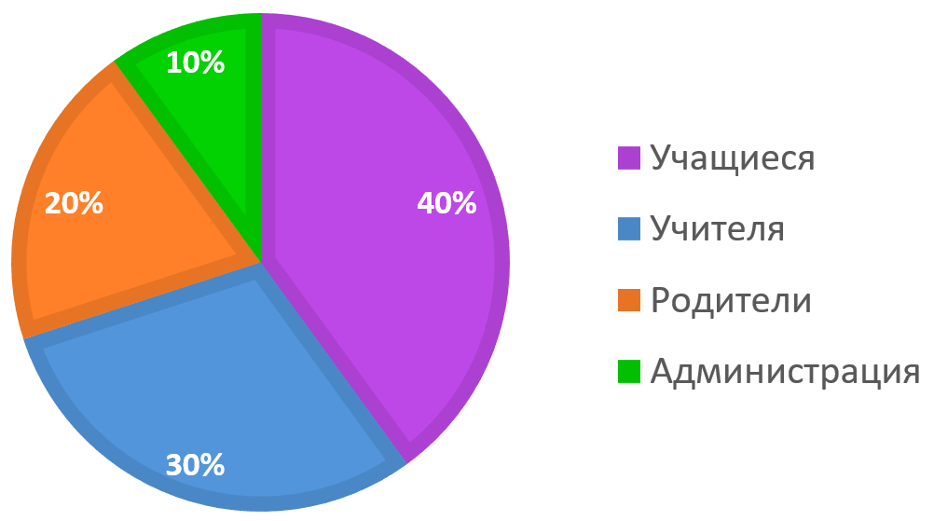

Рисунок 2 – Группы целевой аудитории

Учащиеся учебных заведений составляют большую часть от общей целевой аудитории проекта. Возраст представителей этой группы – предположительно до 18 лет. Пол варьируется. Так как большинство современной молодёжи активно пользуется возможностями сети Интернет, то, вероятно, обладают обширным пользовательским опытом. Среднестатистический учащийся имеет не самое лучшее мобильное устройство в плане производительности, а также не самую быструю скорость выхода в Интернет. Это может накладывать на проект определённые ограничения по количеству оказываемой на устройство нагрузки, а также предусматривать возможность полного или частичного офлайн-доступа и кеширования. У учащихся имеется ряд задач, которые могут быть упрощены и автоматизированы:

1. Подсчёт среднего балла.
2. Отслеживание расписания, уроков и домашнего задания.
3. Подготовка к контрольным и самостоятельным работам.
4. Коммуникация с учителями.
5. Подсчёт сводной аналитики по успеваемости.
6. Назначение старосты, дежурного.

Учителя – вторая по значимости часть от общей целевой аудитории. Чаще всего, представителями этой группы являются женщины в возрасте от 20 до 50 лет с довольно узким пользовательским опытом, что накладывает новые ограничения на проект. Учителя заинтересованы в более эффективном проведении своих занятий, как во время уроков, так и во внеурочное время. Большинство задач, выполняемые учителями, могут быть автоматизированы:

1. Подсчёт среднего балла.
2. Проведение тестов.
3. Проведение викторин.
4. Проведение презентаций учебного материала.
5. Коммуникация с родителями и администрацией.
6. Назначение и проверка домашнего задания.
7. Организация родительских собраний.
8. Сбор информации с учащихся и родителей.
9. Работа с административными и прочими документами Word и Excel.
10. Обмен документами с другими учителями и администрацией.

Родители являются третьей по величине группой от общей целевой аудитории. По аналогии с учителями, представителями этой группы преимущественно являются женщины в возрасте от 20 до 50 лет, которые также обладают довольно узким пользовательским опытом. Родители заинтересованы в повышении успеваемости своих детей. Некоторые их задаче также могут быть автоматизированы и упрощены:

1. Подсчёт среднего балла ребёнка.
2. Отслеживание расписания, уроков и домашнего задания ребёнка.
3. Подготовка ребёнка к контрольным и самостоятельным работам.
4. Коммуникация с учителями и администрацией.
5. Подсчёт сводной аналитики по успеваемости ребёнка.

Администрация какого-либо учебного заведения также не осталась без внимания проекта и является завершающей группой от общей целевой аудитории. Возраст представителей этой группы – предположительно от 20 до 50 лет. Пол варьируется. Предполагается, что у этой группы более обширный пользовательский опыт, чем у учителей или родителей. Это даёт возможность использования в интерфейсах большего количества инфографики. Представители данной группы будут пользоваться проектом преимущественно на компьютерах, со стабильным выходом в Интернет. Многие задачи администрации могут быть автоматизированы:

1. Коммуникация с родителями и учителями.
2. Организация совещаний и других внутренних мероприятий.
3. Сбор информации с учащихся, учителей и родителей.
4. Работа с административными и прочими документами Word и Excel.
5. Обмен документами с другими учителями и администрацией.
6. Обеспечение качественного контроля за образовательным процессом с аналитическими данными.
7. Ведение публичной жизни учреждения в Интернете.
8. Поддержка и продвижение информационного ресурса в Интернете.

## Постановка задачи

Важной частью разработки какого-либо проекта всегда является постановка задачи. Именно на этом этапе происходит формирование начального списка требований к проекту, описывается его функционал и определяются базовые концепции в разработке, способные удовлетворить требования проекта и реализовать его функционал. Требования и функционал проекта формируются на основании анализа целевой аудитории проекта и интересов каждой отдельной её группы. Таким образом, базовый функционал, необходимый учащимся:

1. Калькулятор среднего балла, в который достаточно просто ввести оценки (без пробелов и других вспомогательных разделительных знаков) для получения моментального результата.
2. Инструмент для отслеживания расписания и уроков, который также способен отобразить информацию о текущем уроке: номер по порядку, предмет, информация об учителе, время до окончания урока, длительность урока и другие данные.
3. Информирование о предстоящих контрольных и самостоятельных работах с возможностью подготовки к ним.
4. Возможность коммуникации с учителями.
5. Инструмент по предоставлению сводной аналитической информации по успеваемости.
6. Удобный инструмент для назначения старосты и дежурного класса.

Базовый функционал, необходимый учителям:

1. Калькулятор среднего балла, в который достаточно просто ввести оценки (без пробелов и других вспомогательных разделительных знаков) для получения моментального результата.
2. Инструмент по созданию и проведению онлайн-тестов с возможностью подсчёта моментальной оценки и разбора теста, по его окончании.
3. Инструмент по созданию и проведению онлайн-викторин, например, на открытых уроках.
4. Инструмент по созданию и проведению онлайн-презентаций учебного материала, с возможностью синхронного перелистывания слайдов.
5. Возможность коммуникации с родителями и администрацией.
6. Инструмент назначения и моментальной проверки домашнего задания сразу для всего класса.
7. Возможность моментально организация родительских собраний с рассылкой уведомлений родителям.
8. Удобный инструмент по сбору информации с учащихся и/или родителей с возможностью моментальной генерации выходного отчёта.
9. Универсальный удобный инструмент для работы с административными и прочими документами Word и Excel, с возможностью их генерации, автоматическому заполнению по шаблонам и данным из базы данных.
10. Удобный инструмент по обмену документами с другими учителями и администрацией.

Базовый функционал, необходимый родителям:

1. Калькулятор среднего балла, в который достаточно просто ввести оценки (без пробелов и других вспомогательных разделительных знаков) для получения моментального результата.
2. Инструмент для отслеживания расписания и уроков, который также способен отобразить информацию о текущем уроке: номер по порядку, предмет, информация об учителе, время до окончания урока, длительность урока и другие данные.
3. Информирование о предстоящих контрольных и самостоятельных работах с возможностью подготовки к ним.
4. Возможность коммуникации с учителями и администрацией.
5. Инструмент по предоставлению сводной аналитической информации по успеваемости.

Базовый функционал, необходимый администрации:

1. Возможность коммуникации с учителями и родителями.
2. Возможность моментальной организация совещаний и других внутренних мероприятий с помощью рассылки уведомлений.
3. Удобный инструмент по сбору информации с учащихся, учителей и родителей с возможностью моментальной генерации выходного отчёта.
4. Универсальный удобный инструмент для работы с административными и прочими документами Word и Excel, с возможностью их генерации, автоматическому заполнению по шаблонам и данным из базы данных.
5. Удобный инструмент по обмену документами с другими учителями и администрацией.
6. Возможность обеспечения качественного контроля за образовательным процессом с аналитическими данными с помощью специальных панелей.
7. Возможность ведения публичной жизни учреждения в Интернете.
8. Возможность поддержки и продвижения информационного ресурса учреждения в Интернете с помощью удобных CMS-инструментов.

Так как функционал приложения отличается у всех четырёх групп целевой аудитории, в проекте должны быть реализованы роли. При чём у одного пользователя может быть сразу несколько ролей. Например, условный Иван Иванович одновременно может быть и представителем школьной администрации, выполнять обязанности учителя и быть родителем одного или нескольких учащихся в условной школе.

Объединяя весь перечисленный функционал воедино, как итог, должно быть разработано интерактивное веб-приложение с авторизацией, поддерживающей различные уровни доступа. Фронтенд приложения должен быть разработан с использованием веб-фреймворка Next.js на базе библиотеки React.js. Этот фреймворк позволяет создавать адаптированные под индексацию поисковыми роботами (SEO-friendly) страницы. Бекенд приложения должен использовать серверный веб-фреймворк Nest.js на базе Express.js и Node.js. Данный фреймворк позволяет эффективно организовать серверный код, в отличие от более низкоуровневой библиотеки Express.js, на которой он основывается.

В общей сложности в проекте должны быть использованы 4 основные концепции современной веб-архитектуры:

1. REST API.
2. WebSocket.
3. SSR.
4. Клиент-Сервер.

«REST» расшифровывается как «REpresentational State Transfer», что в переводе с английского означает «Передача репрезентативного состояния». На сегодняшний день это самый популярный архитектурный способ создания API. REST API включает в себя приём HTTP-запросов к серверу (например, GET, POST, PUT, DELETE) и возврат ответа клиенту в формате JSON или XML (рисунок 3).

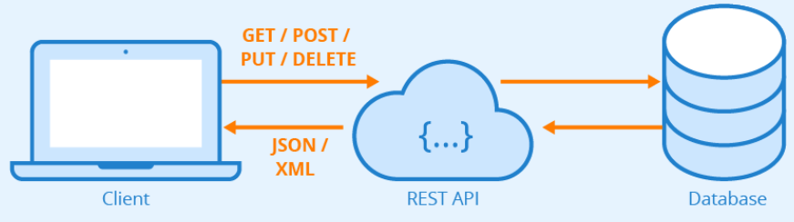

Рисунок 3 – Концепция REST API

В этом проекте бекенд-сервер должен реализовать пользовательский REST API, способный принимать GET, POST, PUT и DELETE запросы. Ответ, который будет ожидать клиент от сервера, должен быть в формате JSON. REST API должен предоставить клиенту весь необходимый функционал с помощью специальных ендпоинтов, соответствующих роли пользователя.

Некоторый функционал требует соединения с сервером в реальном времени, как, например, онлайн-тесты, -викторины и -презентации. В таких случаях необходимо использовать технологию WebSocket, протокол связи поверх TCP-соединения, предназначенный для обмена сообщениями между браузером и веб-сервером в реальном времени, используя постоянное соединение.

Протокол WebSocket – это независимый протокол, основанный на протоколе TCP. Он делает возможным более тесное взаимодействие между браузером и веб-сайтом, способствуя распространению интерактивного содержимого и созданию приложений реального времени.

Протокол WebSocket двунаправленный и полнодуплексный, что означает, что он может одновременно и получать, и передавать информацию. WebSocket делает это множество раз в одном открытом соединении. У такого соединения скорость выше, чем у HTTP. У этого протокола также есть возможность шифровать передаваемые данные, для этого используется надстройка над протоколом – WSS. Специальные надстройки протоколов передачи данных кодируют информацию на стороне отправителя и раскодируют на стороне получателя, оставляя ее зашифрованной для любых посредников.

Следующая технология, которую необходимо использовать в проекте, – SSR. Эта технология предоставляется вместе с фреймворком Next.js из коробки. SSR расшифровывается как «Server-Side Rendering», что в переводе означает «Рендеринг на стороне сервера». Это технология позволяет с помощью Node.js, запускать JavaScript на сервере (а не в браузере как обычно), в свою очередь JavaScript запускает библиотеку React.js, который выполняет рендер запрашиваемой страницы. Готовый результат отправляется пользователю, избегая лишней нагрузки на его браузер и компьютер.

В отличие от CSR (Client-Side Rendering), архитектура SSR позволяет дополнить проект на React.js собственным REST API и выполнять более мощные SEO-оптимизации, что является одним из важнейших аспектов современной веб-разработки. Это крайне важно для персональных страниц учителей и администрации образовательного учреждения. Если их страницы буду правильно оптимизированы для SEO-продвижения, учащиеся и их родители смогут гораздо быстрее найти их страницы в Интернете, например, в поисковой выдаче своего браузера, вписав их фамилии в строку поиска. Так как веб-страница в Next.js рендерится непосредственно на сервере, то на клиент доставляется уже готовый HTML, CSS и JavaScript (рисунок 4). Таким образом, поисковые роботы могут правильно индексировать каждую страницу приложения. Также, при необходимости в Next.js есть возможность разбить какой-либо единый ресурс на динамические чанки, что позволяет в разы ускорить первоначальную загрузку страницы и улучшить пользовательский опыт.

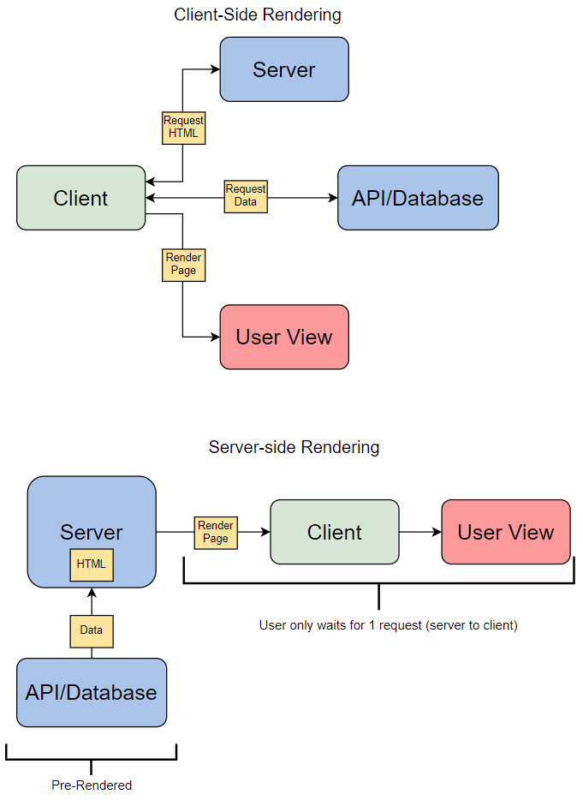

Рисунок 4 – Сравнительная блок-схема работы CSR и SSR

## Анализ альтернативных решений

Среди альтернативных проектов и инструментов можно выделить систему электронного обучения Moodle и проект Schools.by.

Moodle или Modular Object-Oriented Dynamic Learning Environment (рисунок 5) – международная бесплатная система электронного обучения. Через неё можно дистанционно развивать и тестировать учащихся со всего мира.



Рисунок 5 – Логотип Moodle

Изначально сервис создавали для школ и вузов. В 1999 году её разработал студент австралийского Университета Кертин Мартин Дугиамас. Сейчас, кроме учебных заведений, в Moodle работают и коммерческие компании из 240 стран. Всего через сервис учатся 315611810 человек.

Важную роль в системе играют плагины – модули, которые помогают изменить дизайн и расширить функциональные возможности системы. Плагины разрабатывают участники сообщества Moodle. Сейчас их около 1500, из которых большинство – бесплатные.

Moodle – одна из самых популярных систем электронного обучения. Она переведена более чем на 100 языков. В ней работают крупные университеты во всем мире.

Текстовые документы, презентации и видео в Moodle можно объединить в обучающий курс, который будет доступен всем ученикам или отдельному классу. В Moodle встроен редактор тестов. По умолчанию доступно 15 типов заданий: от выбора одного правильного ответа до перетаскивания объектов. Чтобы ученики не списывали, можно ограничить время на решение теста и число попыток. Система автоматически проверяет ответы, показывает допущенные ошибки и указывает набранный балл. Чтобы связаться с преподавателем, задать вопрос или обсудить тему урока, ученики могут оставлять комментарии под курсами или заводить беседы на встроенном форуме. База знаний – это архив учебных материалов, круглосуточно доступный всем пользователям. В любой момент ученики могут зайти в базу знаний и найти нужный доклад, видеоурок или статью. У сервиса есть мобильное приложение Moodle Mobil, которое позволяет проходить курсы и решать тесты с планшета или смартфона. Moodle отслеживает успеваемость учеников и составляет отчёты для преподавателей. Например, показывает, сколько времени ученики проходили курс, какие ошибки допустили в тесте, кому нравится учиться, а кому нет.

Moodle привлекает в первую очередь тем, что за работу в сервисе не нужно платить деньги. При необходимости его можно доработать или расширить функционал с помощью плагинов.

Следующее альтернативное решение – сайт Schools.by (рисунок 6), единая образовательная платформа в Республике Беларусь, которая предлагает бесплатный сервис электронных журналов и дневников, выводя тем самым отношения между школой и семьей на высокотехнологичный уровень.



Рисунок 6 – Логотип Schools.by

У платформы более 2 миллионов участников образовательного процесса из 3 990 учреждений страны. 1 место по посещаемости среди образовательных порталов и топ 10 Интернет-ресурсов Беларуси по версии рейтинга Alexa Rank.

Schools.by предоставляет администрации решение для контроля учебного воспитательного процесса, прозрачности административных процедур, организации удалённого обучения: бесплатная инновационная платформа для учреждений образования, прозрачная система выставления отметок, исключающая возможность коррупционных действий, инструментарий для организации удалённого обучения. А также гарантия безопасности и сохранности данных, соответствие нормативным документам, обеспечение качественного контроля за образовательным процессом, система электронного документооборота для упрощения административных процедур, экономия на дополнительном оборудовании, системном администраторе, обслуживании ПО (100% облачная технология).

Для учителей прозрачная система выставления отметок и проверки дневников, назначение домашних заданий всему классу с возможностью прикрепления дополнительных материалов, автоматизация сравнительного анализа успеваемости учащихся всего класса, инструментарий для удалённого обучения, контроль оплат питания, учебников, взносов в попечительский совет, кружков, секций, организация родительских собраний с обратной связью онлайн, стена для коммуникации с родителями и обучающимися.

Для учащихся автоматическое заполнение дневника, круглосуточный доступ к расписанию занятий и дополнительным материалам, информирование о предстоящей контрольной/самостоятельной работе, возможность коммуникации с одноклассниками и учителями, школьная новостная лента.

Для родителей круглосуточный доступ к информации об успеваемости ребёнка, актуальное расписание занятий и домашнее задание, возможность коммуникации с учителями и администрацией, контроль лицевого счёта ребёнка, SMS-оповещения о пропусках учебных занятий, комплексный анализ успеваемости (сервисы «Успеваемость», «Смотритель» и «Аналитика»), информирование о предстоящей контрольной/самостоятельной работе, предварительный прогноз четвертной и годовой отметок, рейтинг успеваемости (достижений) ребёнка.

Сравнение основных характеристик системы электронного обучения Moodle и проекта Schools.by приведены в таблице 1.

**Таблица 1 – Сравнение характеристик Moodle и Schools.by**

|  |  |  |
| --- | --- | --- |
| **Характеристика** | **Moodle** | **Schools.by** |
| Форум и комментарии | Возможность связаться с педагогом, оставлять комментарии к курсам, заводить беседы на встроенном форуме | Возможность связаться с педагогом, оставлять комментарии к домашнему заданию и выставленным оценкам |
| Мобильное приложение | iOS, Android, Windows Phone | iOS, Android |
| Бесплатно в использовании | Да | Да, для родителей также есть платный пакет |
| Создание онлайн-курсов | Да | Нет |
| Электронный дневник | Нет | Да |
| Создание и проведение онлайн-тестов | Да | Нет |
| SMS-оповещения о пропусках учебных занятий | Нет | Да |
| Аналитика и отслеживание успеваемости | Да | Да |
| Система электронного документооборота | Нет | Да |
| Создание учебных материалов | Да | Нет |
| Назначение домашнего задания | Нет | Да |
| Организация родительских собраний | Нет | Да |
| Необходим локальный сервер и системный администратор | Да | Нет |
| Информирование о предстоящей контрольной/самостоятельной работе | Нет | Да |
| Инструментарий для удалённого обучения | Да | Да |
| Возможность ведения новостной стены | Нет | Да |
| Возможность отслеживания актуального расписания занятий | Нет | Да |
| Контроль лицевого счёта учащегося | Нет | Да |
| Создание общедоступного информационного ресурса учреждения | Нет | Да |
| Возможность получить информацию о педагоге | Да | Да |

# Разработка проекта

## Технологический стек

Важным этапом в разработке любого программного обеспечения является выбор стека технологий, на котором будет строиться весь проект. Поскольку АСКЗ должен обладать максимальной доступностью и кроссплатформенностью, иначе говоря, работать на различных типах устройств (таких как, например, компьютеры, телефоны, планшеты, телевизоры и пр.), проект необходимо разрабатывать с использованием современных веб-технологий, так как именно они способны в полной мере удовлетворить данное требование.

Одной из важнейших веб-технологий на сегодняшний день является TypeScript (рисунок 7). Это строго типизированный язык программирования, основанный на JavaScript, состоящий из трёх основных частей:

1. Синтаксис.
2. Компилятор.
3. Сервис для редактора.



Рисунок 7 – Логотип TypeScript

Синтаксис TypeScript позволяет разработчику чётко выразить решение задачи в виде текста в файле «.ts» или «.tsx». Он является эволюцией синтаксиса JavaScript, поэтому любая программа JS синтаксически корректна на TypeScript. Компилятор «tsc» помогает обнаружить множество дефектов до загрузки на сервер. Он преобразует исходный текст TypeScript в JavaScript и анализирует программу, стараясь найти проблемные места. TypeScript может создать js-файлы для любой версии JavaScript, начиная с ES3. Разработчик может указывать TypeScript, какие правила анализа активировать, а какие – отключить. Сервис для редактора выполняет такой же анализ, как и tsc-компилятор, но он делает это по мере того, как программист пишет программу. Есть множество редакторов с поддержкой TypeScript – например, VS Code, Atom, WebStorm и Sublime Text.

Опросы Stack Overflow в 2021 и 2022 годах показывают, что предпочтения профессиональных разработчиков и работодателей меняются. В рейтинге за последние два года JavaScript сохраняет лидирующую позицию, однако TypeScript стремительно его догоняет (таблица 2).

**Таблица 2 – Сравнение популярности языка на Stack Overflow**

|  |  |  |
| --- | --- | --- |
| **Язык** | **2021 г.** | **2022 г.** |
| JavaScript | 65% | 61% |
| TypeScript | 30% | 36% |
| Бесплатно в использовании | Да | Да, для родителей также есть платный пакет |
| Создание онлайн-курсов | Да | Нет |
| Электронный дневник | Нет | Да |
| Создание и проведение онлайн-тестов | Да | Нет |
| SMS-оповещения о пропусках учебных занятий | Нет | Да |
| Аналитика и отслеживание успеваемости | Да | Да |
| Система электронного документооборота | Нет | Да |
| Создание учебных материалов | Да | Нет |
| Назначение домашнего задания | Нет | Да |
| Организация родительских собраний | Нет | Да |
| Необходим локальный сервер и системный администратор | Да | Нет |
| Информирование о предстоящей контрольной/самостоятельной работе | Нет | Да |
| Инструментарий для удалённого обучения | Да | Да |
| Возможность ведения новостной стены | Нет | Да |
| Возможность отслеживания актуального расписания занятий | Нет | Да |
| Контроль лицевого счёта учащегося | Нет | Да |
| Создание общедоступного информационного ресурса учреждения | Нет | Да |
| Возможность получить информацию о педагоге | Да | Да |

# Заключение

In progress

# Использованные источники

1. И.Н. Блинов, В.С. Романчик Java. Промышленное программирование. Практическое пособие. - Минск. Универсал пресс, 2007.
2. Нотон П. JAVA: Справочное руководство: Пер. с англ./Под ред.А.Тихонова.-М.:БИНОМ:Восточ.Кн.Компания,1996:Восточ.Кн.Компания.-447с..-(Club Computer).
3. Патрик Нотон, Герберт Шилдт Полный справочник по Java. - McGraw-Hill,1997, Издательство "Диалектика",1997.
4. Майкл Эферган Java: справочник. - QUE Corporation, 1997, Изд. "Питер Ком", 1998.
5. Джо Вебер Технология Java в подлиннике. - QUE Corporation, 1996, "BHV-Санкт-Петербург",1997.
6. Джейсон Мейнджер Java: Основы программирования. - McGraw-Hill,Inc.,1996, Издательская группа BHV, Киев,1997.
7. И.Ю.Баженова Язык программирования Java. - АО "Диалог-МИФИ", 1997.
8. Майкл Томас, Пратик Пател, Алан Хадсон, Доналд Болл(мл.) Секреты программирования для Internet на Java. - Ventana Press, Ventana Communications Group, U.S.A.,1996, Издательство "Питер Пресс", 1997.
9. Кен Арнольд, Джеймс Гослинг Язык программирования Java .- Addison-Wesley Longman,U.S.A.,1996, Издательство "Питер-Пресс", 1997.